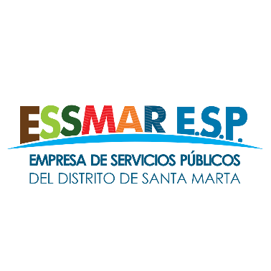
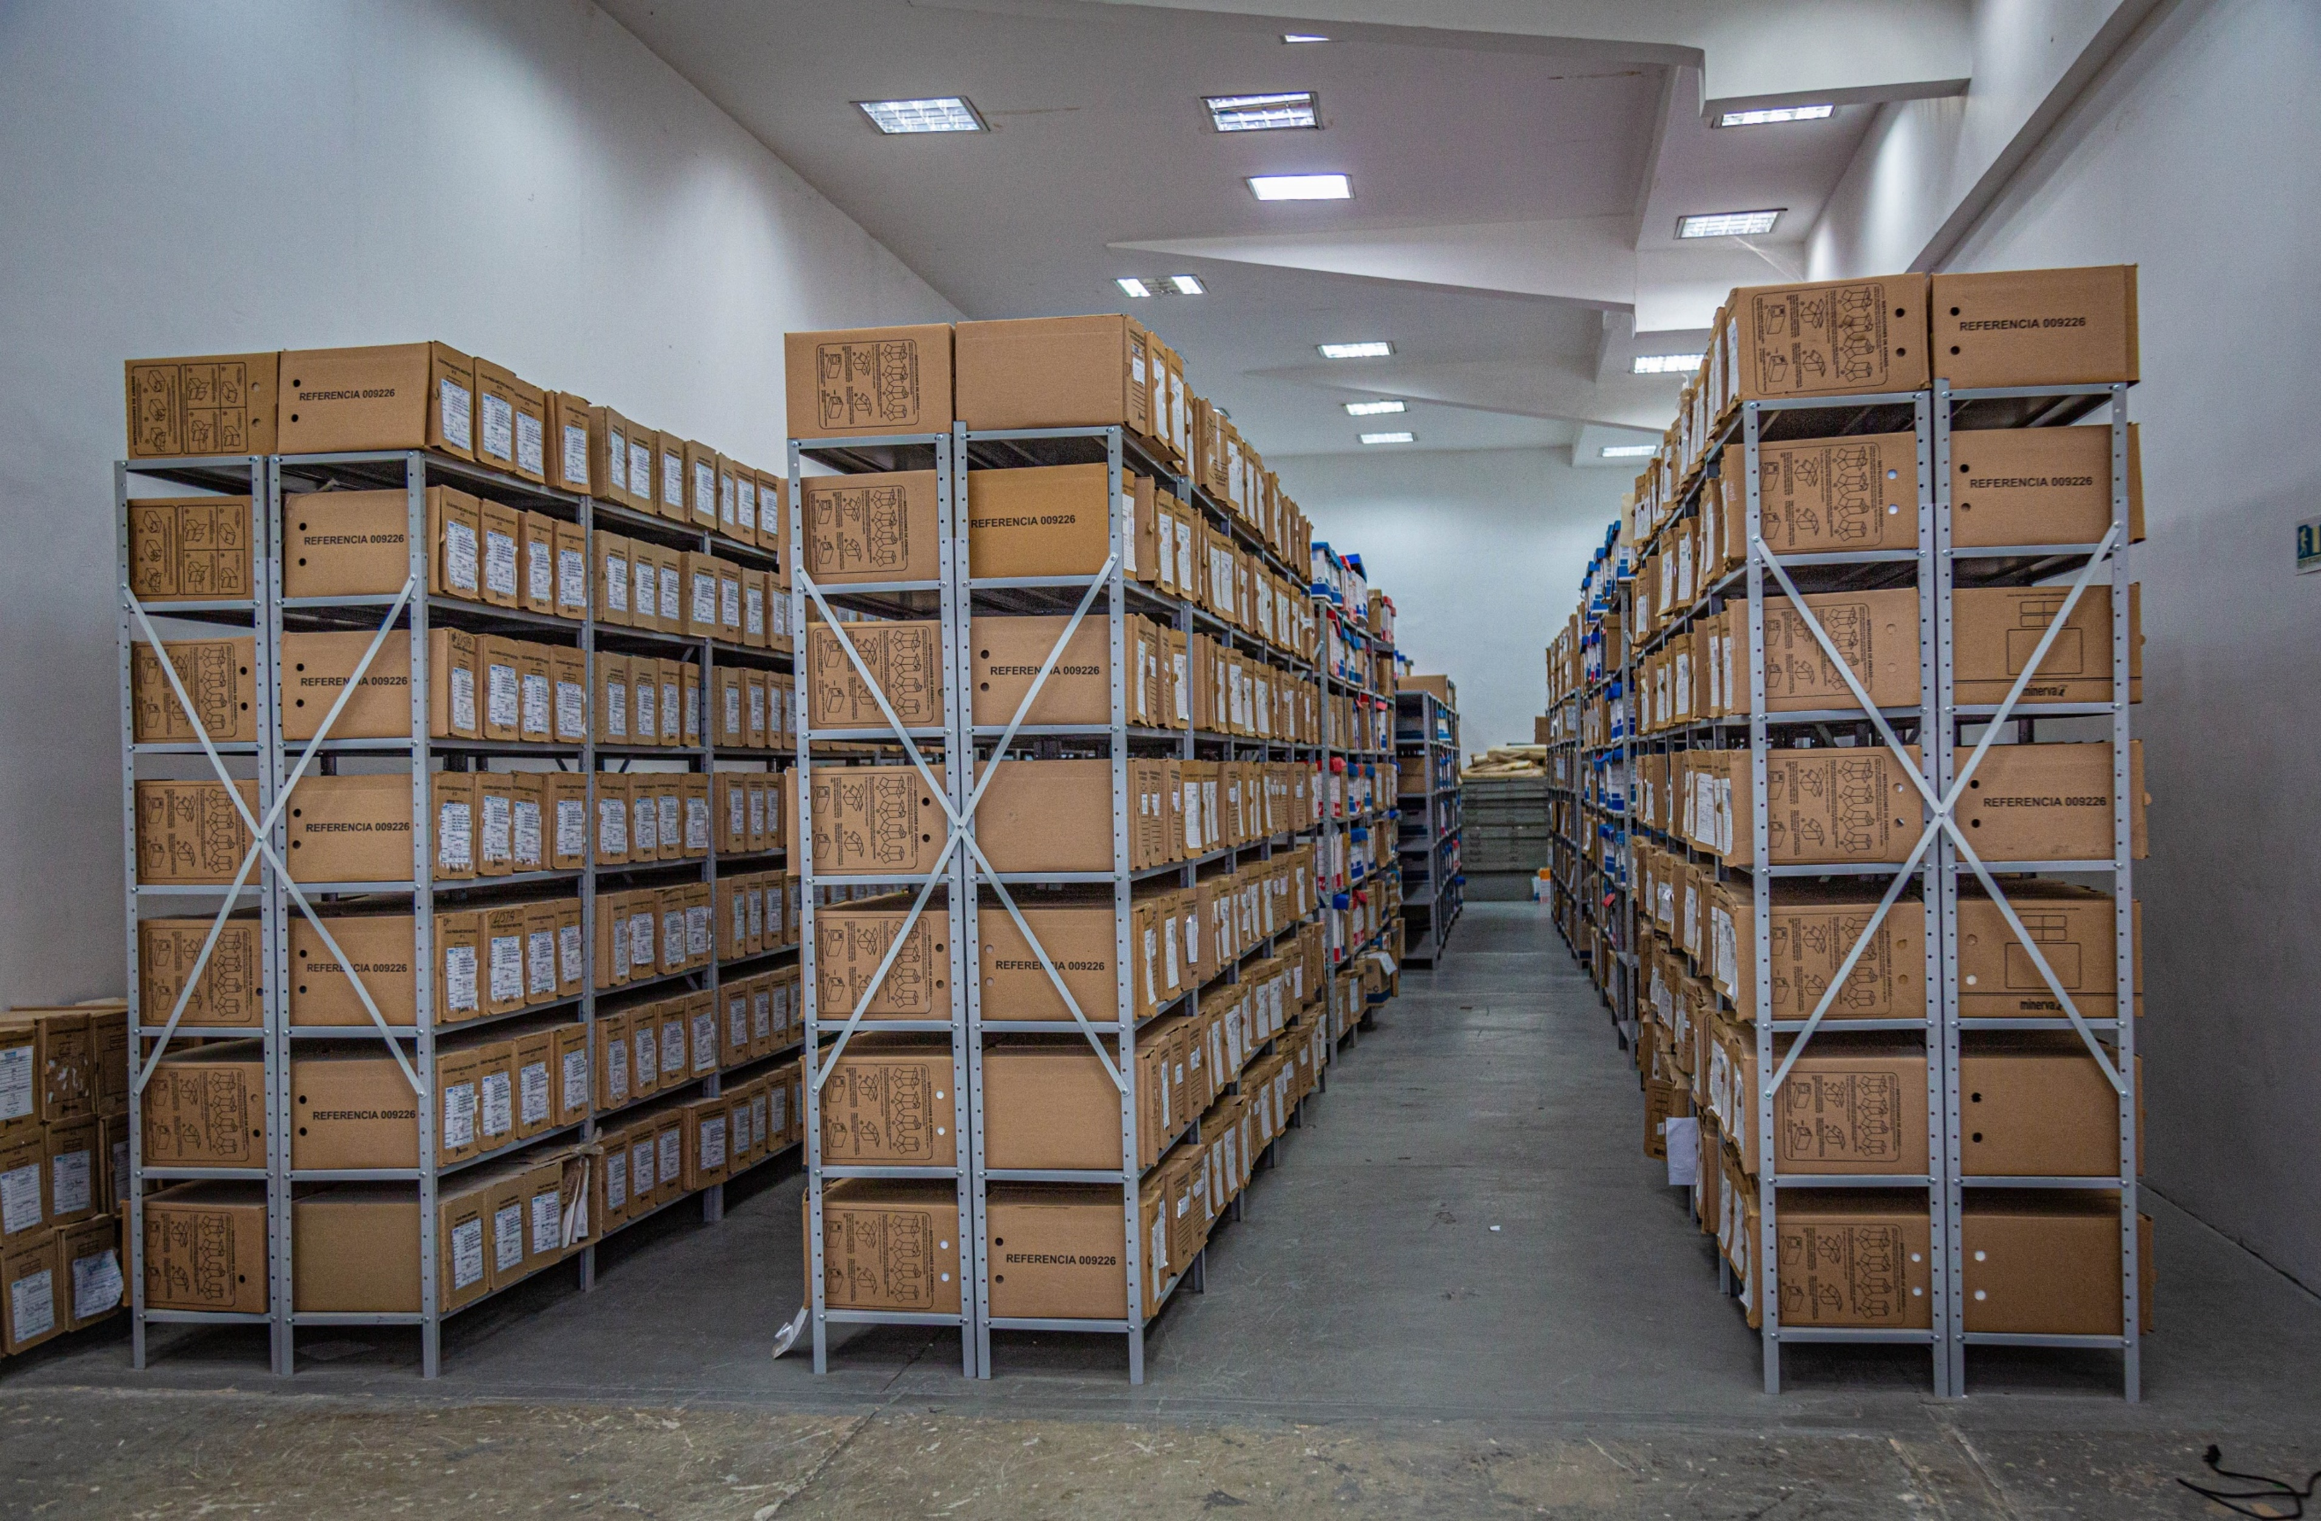

PLAN INSTITUCIONAL DE ARCHIVO
Estrategias de la función archivística en el corto, mediano y largo plazo.
PINAR 202X – 202X

ELABORÓ Y REVISÓ

XXXXXXXXXXXXXXXXXXXXXXXX
Técnico Administrativo Adscrito a la Secretaría General

XXXXXXXXXXXXXXXXXXXXX
Técnico Administrativo Adscrito a la Secretaría General

XXXXXXXXXXXXXXXXX
Secretaria General

TABLA DE CONTENIDO

1 INTRODUCCIÓN 2
2 CONTEXTO ESTRATÉGICO INSTITUCIONAL 3
3 DESARROLLO DEL PLAN INSTITUCINAL DE ARCHIVOS 4
3.1 DEFINICIÓN DE ASPECTOS CRÍTICOS 4
3.2 EJES ARTICULADORES 5
3.3 PRIORIZACIÓN DE ASPECTOS CRÍTICOS Y EJES ARTICULADORES 6
3.4 FORMULACIÓN DE LA VISIÓN ESTRATÉGICA 7
3.5 FORMULACIÓN DE OBJETIVOS 8
3.6 ELABORACIÓN HOJA DE RUTA 9
3.7 SEGUIMIENTO Y CONTROL 10

INTRODUCCIÓN
La EMPRESA DE SERVICIOS PÚBLICOS DEL DISTRITO DE SANTA MARTA [ESSMAR E.S.P.] en el marco del PPROGRAMA DE GESTIÓN DOCUMENTAL [PGD], se plantea fortalecer y articular las directrices para salvaguardar el patrimonio documental, acciones que están enmarcadas a la modernización de los archivos públicos de la Empresa, garantizando la autenticidad, fiabilidad, integridad y disponibilidad de los documentos de archivo en sus diferentes etapas del ciclo vital del documento.

CONTEXTO ESTRATÉGICO INSTITUCIONAL

La EMPRESA DE SERVICIOS PÚBLICOS DEL DISTRITO DE SANTA MARTA [ESSMAR E.S.P.] a través de un grupo de diferentes disciplinas de las siguientes unidades administrativas:

- OFICINA ASESORA DE PLANEACIÓN ESTRATEGICA / Grupo Planeación Institucional,
- DIRECCIÓN DE ASEO Y APROVECHAMIENTO,
- SUBGERENCIA CORPORATIVA / Grupo Tics,
- OFICINA ASESORA DE COMUNICACIONES, y
- SECRETARÍA GENERAL / Grupo de Gestión Documental.

Por medio de este grupo de trabajo se busca fomentar la adopción de la “Oficina Cero Papel” como parte de un proyecto que busca mejorar la eficiencia en la administración y al mismo tiempo promover prácticas ambientales responsables.

Este documento está destinado a los responsables de la toma de decisiones en la Empresa, así como a los funcionarios (as) con el fin de que las buenas prácticas que se sugieren puedan extenderse también al sector privado y a la ciudadanía.

El presente establece directrices en sus diferentes fases de la implementación de la estrategia CERO PAPEL, comenzando con los recursos, tecnología y condiciones actualmente disponibles en la Empresa.

DESARROLLO DEL PLAN INSTITUCINAL DE ARCHIVOS

DEFINICIÓN DE ASPECTOS CRÍTICOS

Establecer los lineamientos para garantizar las buenas prácticas en la gestión documental de la ESSMAR E.S.P. enmarcados en mandatos legales como la administración eficiente, transparencia, gobierno en línea, oficina CERO PAPEL entre otras, enfocadas al servidor público, a la ciudadanía en general y al medio ambiente.

EJES ARTICULADORES

PRIORIZACIÓN DE ASPECTOS CRÍTICOS Y EJES ARTICULADORES

FORMULACIÓN DE LA VISIÓN ESTRATÉGICA

Para dar cumplimiento a los retos estipulados en la normatividad de las necesidades vigentes en materia de documentación institucional y promover las buenas prácticas, la ESSMAR E.S.P. plantea una Política Institucional que guiarán sus planes, objetivos y actividades de la siguiente manera:

LA EMPRESA DE SERVICIOS PÚBLICOS DEL DISTRITO DE SANTA MARTA [ESSMAR E.S.P.] declara el compromiso de implementar buenas prácticas para la gestión de su información como elemento fundamental para apoyar el cumplimiento de su visión institucional. Para ello reconoce la importancia de los documentos que produce en el cumplimiento de su misión y los identifica como insumo fundamental para dar evidencia de las actuaciones, rendir cuentas, tomar decisiones y como protector de los intereses de la organización. Por lo tanto, garantizará en todo momento la autenticidad, integridad, fiabilidad y disponibilidad de la información bajo parámetros técnicos de gestión, organización, seguridad, conservación, valoración y reducción ordenada del uso del papel mediante la adopción de una cultura organizacional de CERO PAPEL, e incorporar nuevas tecnologías de la información y las comunicaciones, lo anterior permite satisfacer de manera más eficiente y productiva las necesidades de los servidores públicos, la ciudadanía en general y el medio ambiente.

La Política de Gestión Documental se ejecutará bajo el liderazgo del Grupo de Gestión Documental de la Secretaría General, en el marco de sus niveles de competencias. La Secretaría General declara que todos los funcionarios son responsables de la adecuada conservación, organización, uso y manejo de los documentos que se deriven del ejercicio de sus funciones.

FORMULACIÓN DE OBJETIVOS

ELABORACIÓN HOJA DE RUTA

SEGUIMIENTO Y CONTROL

COLOMBIA. ARCHIVO GENERAL DE LA NACIÓN. Acuerdo 038 de 2002. Por el cual se desarrolla el artículo 15 de la Ley General de Archivos 594 de 2000.

